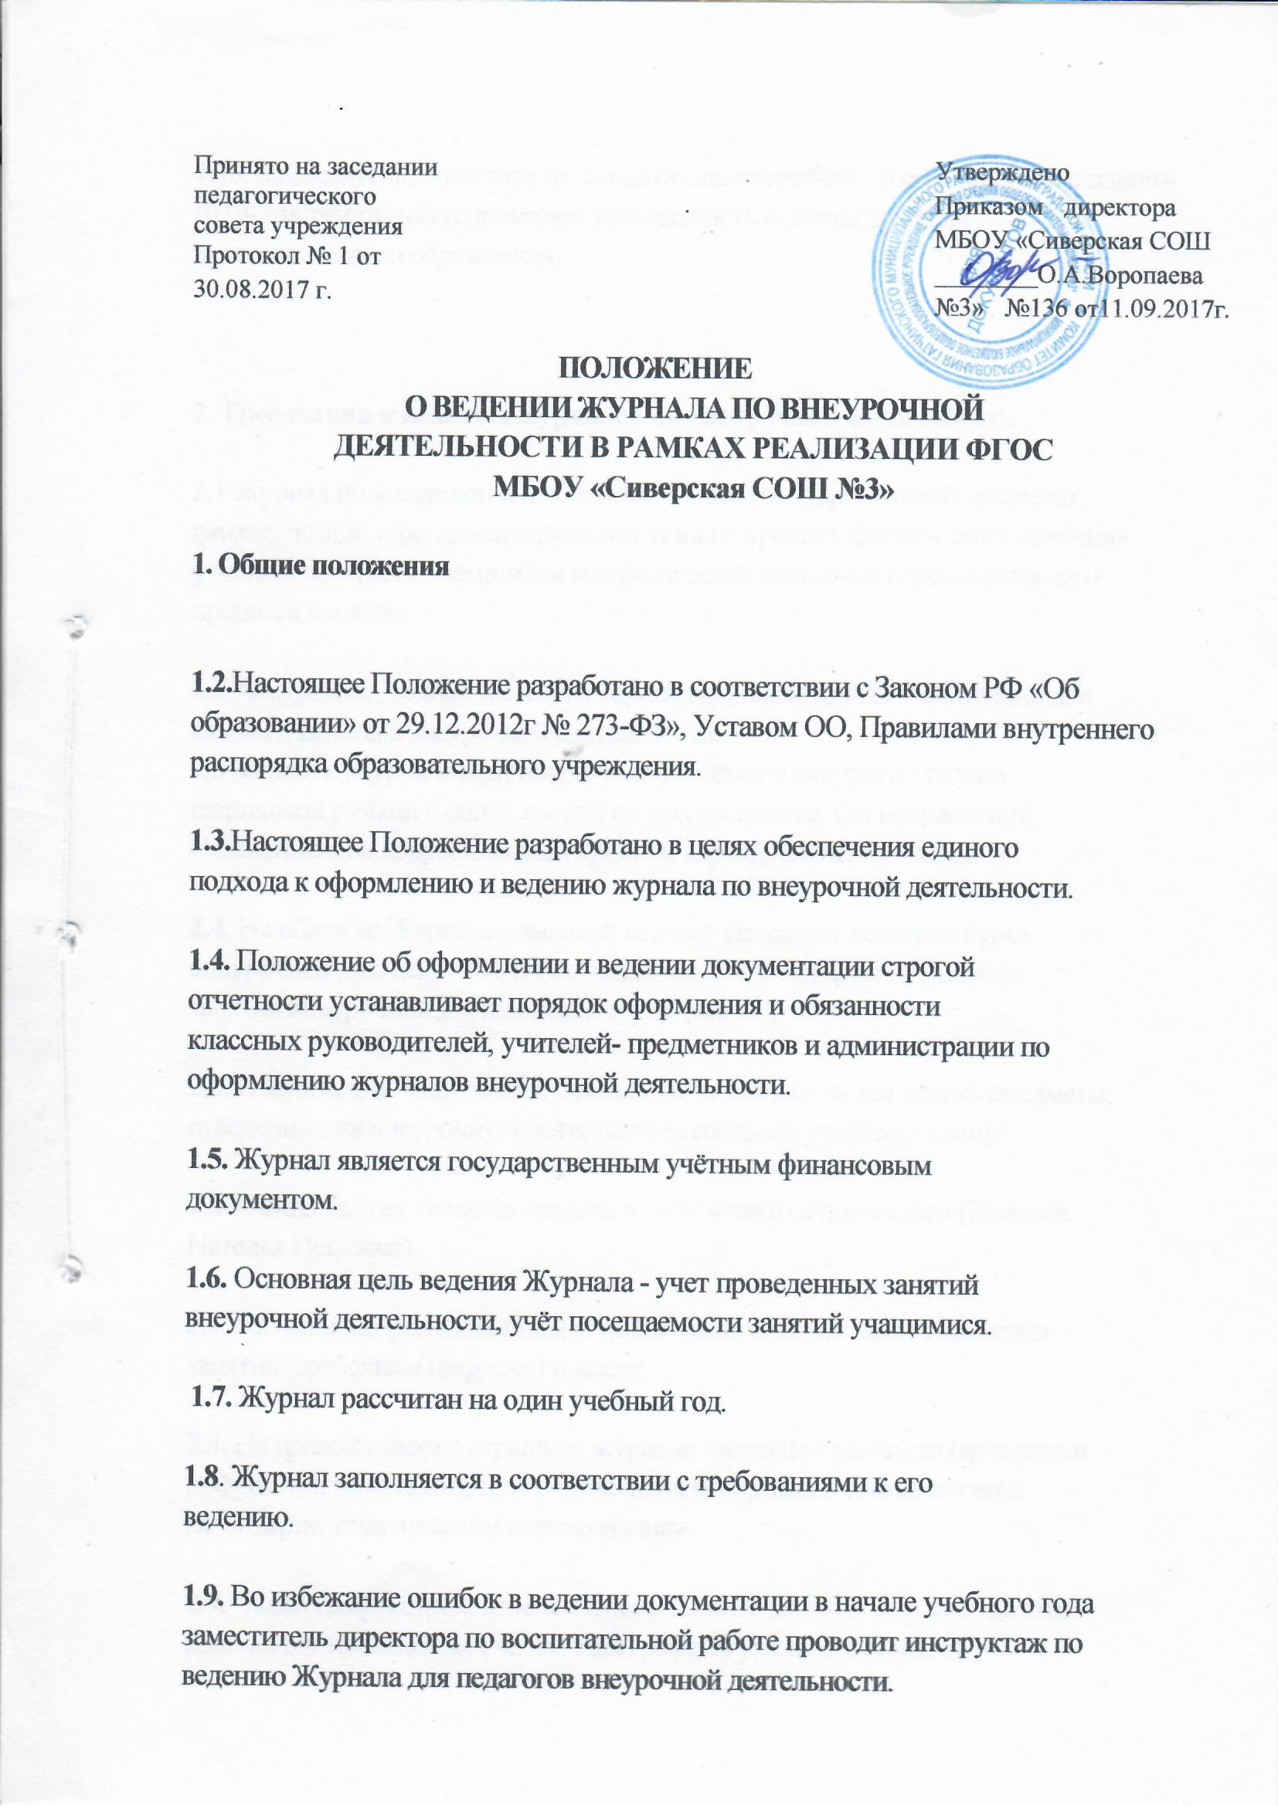
1.10. Заместитель директора по воспитательной работе в соответствии с планом
ВШК систематически проверяет правильность ведения журнала дополнительного образования.

2. Требования к ведению журналов по внеурочной деятельности
2.1 Журнал по внеурочной деятельности - это государственный документ, фиксирующий и регламентирующий этапы и уровень фактического освоения учебных программ учащимися и отражающий состояние образовательного процесса в школе.
2.2 Аккуратное, точное и своевременное ведение журнала обязательно для каждого педагога внеурочной деятельности.
2.3 Записи в Журнале ведутся регулярно, чётко и аккуратно только шариковой ручкой с синей пастой на русском языке, без исправлений. Использование коррекционных средств, карандаша исключается.
2.4. На обложке Журнала классный педагог указывает название курса внеурочной деятельности, класс, название ОО, в котором проводятся занятия внеурочной деятельности и учебный год.
2.5. В журнале по внеурочной деятельности записываются только предметы, отведенные на внеурочную деятельность согласно учебному плану.
2.6. Фамилия, имя, отчество педагога записываются полностью (Иванова Наталья Петровна).
2.7. На левой стороне страницы журнала записывается дата проведения занятия (арабскими цифрами) и месяц.
2.8. На правой стороне страницы журнала записывается число (арабскими цифрами) и тема пройденного на занятии материала в соответствии с календарно-тематическим планированием.
2.9. Число граф и строк, отведенных на занятие, должно соответствовать количеству проведенных часов. Над графами указывается месяц.
2.10. Отметки и зачеты в журнале по внеурочной деятельности не выставляются. Фиксируется присутствие (отсутствие) ребенка на занятии.
2.11. Педагоги, организующие занятия по внеурочной деятельности с детьми, ведут учтёт проведённых занятий и отмечают посещаемость занятий учащимися в Журнале.
2.12. В дни возможного непосещения занятий (карантин, в связи с погодными условиями) с целью выполнения программы, журнал заполняется следующим образом:
1 вариант: в графе «Содержание занятия» записывается Приказ, согласно которого воспитанники отсутствовали в школе, а в последующую дату пропущенная темя объединяется с последующей;
2 вариант: занятие проводится и прописывается в другую дату вне расписания, допускается проведение занятий в каникулярное время.
2.13. Списки обучающихся (фамилии и имена) заполняются педагогом в алфавитном порядке. Все изменения в списочном составе учащихся в журнале (выбытие, прибытие) может делать только педагогом. Со следующей страницы фамилия выбывшего ученика в список не заносится (нумерация фамилий оставшихся учащихся класса изменяется). При прибытии нового ученика в класс его фамилия пишется в списке класса последней, но с началом новой страницы его фамилия вписывается в состав класса в алфавитном порядке.
2.14. По завершению учебного года в конце страницы, заполненной по содержанию, педагогу внеурочной деятельности необходимо сделать записи: По программе - …. часов. Проведено за год - …. часов. Программа выполнена, или Программа не выполнена (с указанием причины). Ф.И.О. педагога.
2.15. Ответственность за ведение Журнала возлагается на педагогов
внеурочной деятельности.
2.16. В исключительных случаях допускаются исправления, которое необходимо оговорить в нижней части страницы, заверив их датой и личной подписью (с расшифровкой) педагогического работника, сделавшего
исправление. Ошибка, допущенная в тексте или цифровых данных документа, исправляется следующим образом: ошибочную цифру или слово зачеркивают ручкой одной чертой, а внизу страницы пишут выверенные данные, подтверждая подписью педагога.
2.16. Категорически запрещается уносить журнал домой, выдавать на руки обучающимся.

3. Порядок проверки журналов по внеурочной деятельности заместителем директора па воспитательной работе.
3.1. В целях контроля над выполнением программы внеурочной деятельности, правильностью и своевременностью заполнения Журнала проверка осуществляется Заместителем директора по воспитательной работе, что находит отражение в плане внутришкольного контроля.
3.2. Возможные направления и периодичность проверки журналов по внеурочной деятельности:
- качество оформления журналов в соответствии с установленными требованиями сроки: 4 раза в год ( в конце четверти);
- выполнение программы сроки: 1 раз в полугодие.
3.3. По итогам проверки составляется Справка, в которой указываются все замечания, предложения по ведению Журнала, устанавливаются сроки их устранения. Педагог, которому сделано замечание, обязан его устранить (по возможности), о чём делается соответствующая запись на странице «Замечания по ведению журнала» в графе «Отметка о выполнении».
4. Хранение Журнала
4.1. В течение учебного года Журнал хранится в учительской.
4.2. В конце учебного года Журнал, проверенный и подписанный заместителем директора по учебно-воспитательной работе, сдаётся в архив школы.
4.3. Журнал хранится в архиве ОУ 5 лет.

